ИС «Организации соревнований кинологического клуба.»

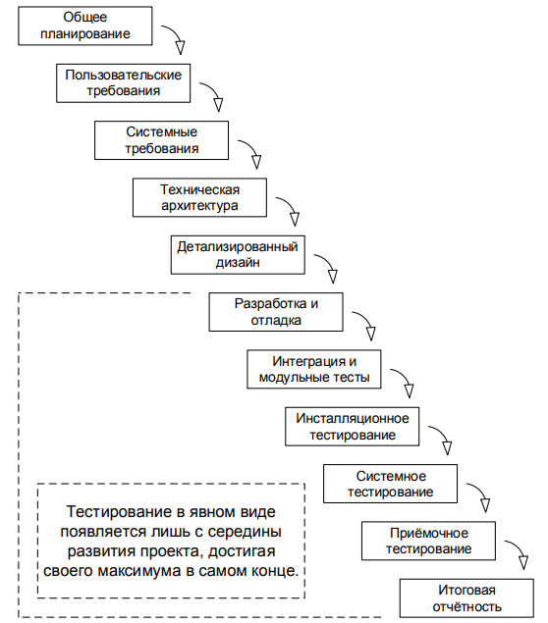

**Бизнес-требования:** «Необходимо создать базу данных для организации соревнований кинологического клуба».

**Суть проекта:** разработка инструмента, устраняющего проблему хранения информацию о данных и выдачи отчетов по имеющимся данным, сэкономив при этом время на отчетность.

**Цели проекта:**

• Исключение необходимости хранения данных в бумажном виде.

• Сокращение времени работы с отчетами, прозрачность ведения документации

**Метрики достижения целей:**

• Полная автоматизация, отказ от бумажных носителей.

• Сокращение времени обработки запроса на отгрузку/выгрузку, отсутствия путаницы в заявке.

**Риски:**

• невозможность работать при отсутствии электричества .

Исходные данные для обработки с атрибутами смотреть на рисунок №1.

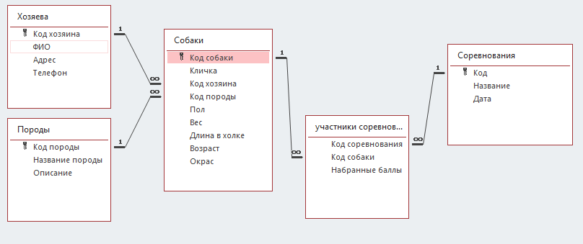

Рис 1.

На данном этапе мы понимаем, что стоит заняться детализацией требований на более низких уровнях, т.к. появившиеся там вопросы позволят нам вернуться к бизнес-требованиям и улучшить их, если в этом возникнет необходимость.

**Уровень пользовательских требований.** Пришло время заняться уровнем пользовательских требований. Проект ИС организации соревнований кинологического клуба. — результатами работы программного средства будут пользоваться работой сотрудники организации, через форму ввода информации. К программному средству будут обращаться через интерфейс, а база банных будет крутиться на сервере. Потому под пользователем здесь мы будем понимать работник организации, который владеет информацией о соревнованиях

Для начала мы создадим небольшую диаграмму вариантов использования, представленную на рисунке №2.

Выдача отчета

Заполнение информации

Заявка на соревнование

Рис 2.

**Системные характеристики**

• СХ-1: Приложение с интерфейсом для ввода данных.

• СХ-2: Для работы установки приложения используется .exe, О1 – раздела «Ограничения».

• СХ-3: Приложение устанавливается на ОС Windows10/11, смотрите О2, О3 – раздела «Ограничения».

Для вывода отчетов о работе необходимо установить MSWord.

**Пользовательские требования**

• Также см. рисунок1.

• ПТ-1: Запуск и остановка приложения.

ПТ-1.1: Запуск приложения производится с помощью ярлыка, который расположен на рабочем столе.

ПТ-1.2: Остановка приложения производится кнопкой выход.

ПТ-2: Конфигурирование приложения.

ПТ-2.1: Заявка оформляется с помощью сотрудника организации, с помощью формы по созданию заявки

ПТ-2.3: После создания заявки, заявка в статусе «в работе».

• ПТ-3: Просмотр журнала приложения.

ПТ-3.1: В процессе работы приложение записывает в журнал работы кто запускал программу из сотрудников ДС-1 раздела «Детальные спецификации».

ПТ-3.2: При первом запуске приложения лог-файл создаётся, а при последующих — дописывается.

П.Т-4 Вывод отчетов по выполненным заказам и заказам в статусе «в работе», в .pdf и .xlsx ДС-5.

**Бизнес-правила**

• БП-1: Источник заявок

o БП-1.1: Сотрудник организации вносит данные в форму сознания заказа, с присвоением ему статуса «в работе».

o БП-1.2: После того как заказ выполнен, сотрудник переводит статус в «выполнено».

**Атрибуты качества**

• АК-1: Производительность

o АК-1.1: Приложение должно обеспечивать скорость обработки данных не менее 10 МБ/сек на аппаратном обеспечении, эквивалентном следующему: процессор i7, 8 ГБ оперативной памяти, средняя скорость чтения/записи на диск 60 МБ/сек.

• АК-2: Устойчивость к входным данным

o АК-2.1: Требования относительно форматов обрабатываемых атрибутов изложены в ДС-2.

o АК-2.2: Требования относительно размеров БД ДС-3.

o АК-2.3: Поведение приложения в ситуации внесения не корректных данных ДС-4.

**Ограничения**

•О1 : Файл с расширением .exe, устанавливается на ОС Windows, т.к. ОС семейства Linux, не воспринимают этот формат

• О-2: Приложение использует в составе базу данных, работающую в СУБДMSSQLServer 16, использование которого обусловлено возможностью заказчика осуществлять поддержку приложения силами собственного IT-отдела.

• О-3: Использование Framework ХХ Windows10/ 11 позволяет работать приложению в указанных операционных системах.

**Детальные спецификации**

ДС-1: Журнал работы

ДС-1.1: Формат журнала работы одинаков для отображения в лог-файл: YYYY-MM-DD HH:II:SS имя_операции параметры_операции результат_операции.

ДС-1.2: В случае если лог-файл отсутствует, должен быть создан новый пустой лог-файл.

ДС-1.3: В случае если лог-файл уже существует, должно происходить добавление новых записей в его конец.

ДС-2: Минимальная вместимость атрибута 255 знаков.

ДС-3: Максимальный размер базы данных 100 MB.

ДС-4: Сообщения

ДС-4.1: При внесении не корректных данных, выдает сообщение, «не тот формат ввода».

ДС-5: Форматы и размеры файлов отчетов

ДС-5.1: Приложение при превышении файла в 10 МВ, предлагает ужать .pdf файл.

**Выводы по работе.**

Разработанная база данных «Организации соревнований кинологического клуба» является актуальной на сегодняшний день и имеет большую практическую значимость. Она облегчает взаимодействие работы организациии и клиента. Она не идеальна, но он вполне пригодна для того, чтобы разработчики смогли реализовать приложение, а тестировщики — протестировать его.

**Список использованных источников.**

Учебник. По тестированию .pdf

«Тестированиепрограммногообеспечения.Базовыйкурс.» Святослав Куликов 289стр.

**Контрольныевопросы**

1. Объясните понятие «жизненный цикл программного обеспечения».
2. Какую документацию нужно тестировать?
3. На каком этапе ЖЦ разработки нужно тестировать документацию?
4. Из каких шагов состоит тестирование документации?
5. Когда тестирование документации оправдано?

**Контрольные ответы**

1. Следуя общей логике итеративности, превалирующей во всех современныхмоделях разработки ПО, жизненный цикл тестирования также выражается замкнутой последовательностью действий.
2. Документация, выполненная в строгом соответствии со стандартами(ГОСТ,ISO): техническим заданием(ТЗ), спецификациями, требованиями к программному обеспечению, инструкциями, и т.д.

Документация, выполненная по внутренним правилам команды или заказчика (документация, основанная на стандартах, сгенерированная документация).

1. На втором этапе. Процесс дизайна.
2. Определить объем и вид документов, требующихся для конкретного вида жизненного цикла разработки и выбранной методологии разработки.

Определить цели тестирования документации.

Выбрать существующие документы и провести их анализ одним извыбранных способов.

Оценить документацию по критериям, сформировать отчет о тестировании документации.

1. Когда соблюдены все этапы и правильный порядок.